ĐỀ THI THỬ GK1  HÓA HỌC 11  -------------------- | ĐỀ SỐ 003  Thời gian làm bài: 30 phút

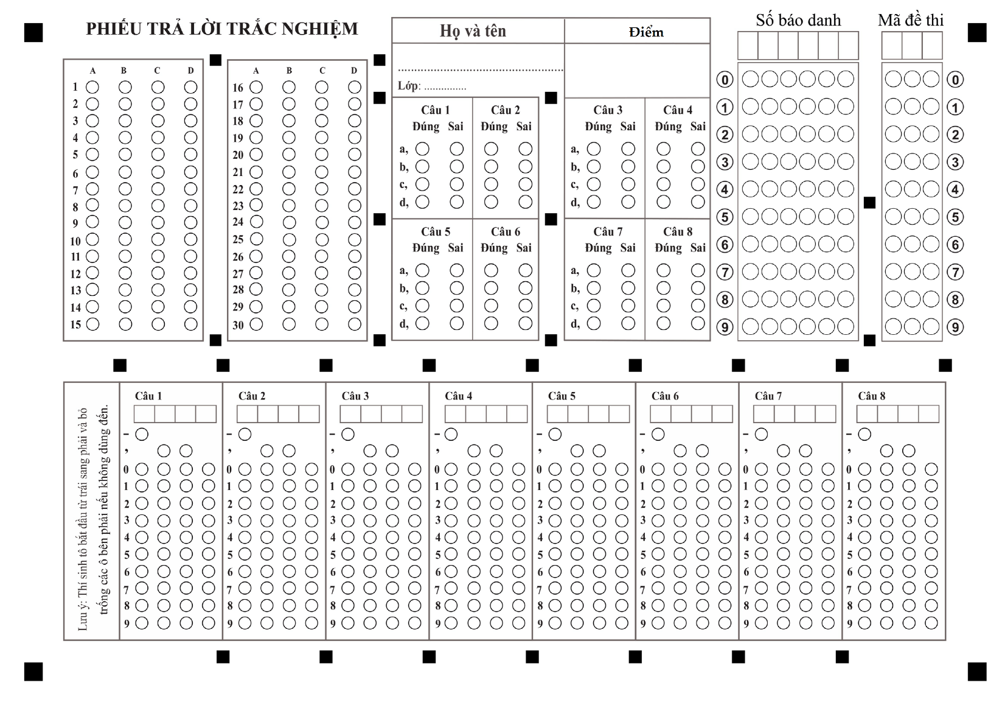
PHẦN I. Câu trắc nghiệm nhiều phương án lựa chọn. Thí sinh trả lời từ câu 1 đến câu 12. Mỗi câu hỏi thí sinh chỉ chọn một phương án.
Câu 1. Ở nhiệt độ cao khoảng 3000ºC nitrogen trong không khí tạo thành hợp chất nào sau đây?
A. NO. B. NO₂. C. NH₃. D. N₂O.
Câu 2. Yếu tố nào sau đây luôn luôn không làm dịch chuyển cân bằng của hệ phản ứng?
A. Áp suất B. Nhiệt độ C. Chất xúc tác D. Nồng độ
Câu 3. Cấu hình electron của nguyên tử nitrogen là
A. 1s²2s³2p³. B. 1s²2s²2p³. C. 1s²2s²2p⁴. D. 1s²2s²2p⁵.
Câu 4. Phản ứng thuận nghịch là phản ứng
A. phản ứng xảy ra theo hai chiều ngược nhau trong cùng điều kiện.
B. chỉ xảy ra theo một chiều nhất định.
C. xảy ra giữa hai chất khí.
D. có phương trình hoá học được biểu diễn bằng mũi tên một chiều.
Câu 5. Mưa acid tàn phá nhiều rừng cây, ăn mòn nhiều công trình kiến trúc bằng đá và kim loại. Tác nhân chính tạo ra mưa acid là
A. 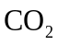. B. 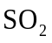. C. 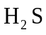. D. 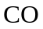.
Câu 6. Phương trình nào sau đây không phải là phương trình phản ứng thuận nghịch
A. C + CO₂ $⇌$2CO. B. H₂ + I₂ $⇌$ 2HI.
C. CaCO₃ $⇌$CaO + CO₂. D. NaOH + HCl → NaCl + H₂O.
Câu 7. Khi có sấm chớp khí quyển sinh ra chất:
A. Oxide carbon B. Oxide nitrogen.
C. Nước. D. Không có khí gì sinh ra
Câu 8. Trong công nghiệp, người ta thường điều chế N₂ từ
A. Nitric acid. B. Không khí. C. Ammoniun nitrate. D. Ammonia.
Câu 9. Hiện tượng phú dưỡng là một biểu hiện của môi trường ao, hồ bị ô nhiễm do dư thừa các chất dinh dưỡng. Sự dư thừa dinh dưỡng chủ yếu do hàm lượng các ion nào sau đây vượt quá mức cho phép?
A. Calcium, magnesium. B. Nitrate, phosphate.
C. Sodium, potassium. D. Chloride, sulfate.
Câu 10. Hiện tượng mưa acid
A. là hiện tượng sẵn có trong tự nhiên. B. xảy ra do sự bốc hơi của nước rồi ngưng tụ.
C. xảy ra khi nước mưa có pH < 5,6. D. xảy ra khi nước mưa có pH < 7.
Câu 11. Liên kết trong phân tử NH₃ là
A. liên kết hydrogen. B. liên kết cộng hoá trị phân cực.
C. liên kết ion. D. liên kết cộng hoá trị không phân cực.
Câu 12. Dạng hình học của phân tử ammonia là
A. hình tứ diện. B. hình tam giác đều.
C. hình chóp tam giác. D. đường thẳng.
Câu 13. Hằng số K_{C} của một phản ứng phụ thuộc vào yếu tố nào sau đây?
A. Chất xúc tác. B. Nhiệt độ. C. Áp suất. D. Nồng độ.
Câu 14. Sulfur được dân gian sử dụng để pha chế vào thuốc trị các bệnh ngoài da. Tên gọi dân gian của sulfur là
A. giấm ăn. B. diêm sinh. C. phèn chua. D. đá vôi.
Câu 15. Phản ứng nào sau đây là phản ứng thuận nghịch?
A. C₂H₅OH + 3O₂ $\underset{→}{t^{o}}$ 2CO₂ + 3H₂O. B. Mg + 2HCl ⟶ MgCl₂ + H₂.
C. 3H₂ + N₂ $⇌$ 2NH₃. D. 2KClO₃ $\underset{→}{t^{o}}$ 2KCl + 3O₂.
Câu 16. Trong công nghiệp, phần lớn sulfur đơn chất sau khi khai thác ở các mỏ được dùng làm nguyên liệu để
A. sản xuất sulfuric acid. B. điều chế thuốc bảo vệ thực vật.
C. lưu hoá cao su tự nhiên. D. bào chế thuốc đông $y$.
Câu 17. Trong ammonia, nitrogen có số oxi hóa là
A. +3. B. +4. C. -3. D. +5.
Câu 18. Các yếu tố có thể ảnh hưởng đến cân bằng hoá học là
A. nồng độ, áp suất và diện tích bề mặt.
B. nồng độ, nhiệt độ và áp suất.
C. áp suất, nhiệt độ và chất xúc tác.
D. nồng độ, nhiệt độ và chất xúc tác.
PHẦN II. Câu trắc nghiệm đúng sai. Thí sinh trả lời từ câu 1 đến câu 4. Trong mỗi ý a), b), c), d) ở mỗi câu, thí sinh chọn đúng hoặc sai.
Câu 1. Khí NO_{x} là một trong các nguyên nhân gây nên hiện tượng mưa acid, sương mù quang hóa, hiện tượng phú dưỡng,… làm ô nhiễm môi trường.
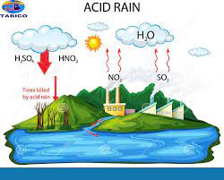
a) Hoạt động giao thông vận tải làm phát sinh NO_{x}.
b) Hoạt động của nhà máy nhiệt điện làm phát sinh NO_{x}.
c) Hoạt động của núi lửa làm phát sinh NO_{x}.
d) Hoạt động đốt nhiên liệu hóa thạch làm phát sinh NO_{x}.
Câu 2. Phát biểu nào sau đây về nguyên tố nitrogen (N)?
a) Nguyên tố nitrogen thuộc chu kì 3, nhóm VA trong bảng tuần hoàn.
b) Trong một số hợp chất, nguyên tử nitrogen có thể dùng cặp electron hoá trị riêng để tạo một liên kết cho – nhận với nguyên tử khác.
c) Nguyên tử nguyên tố nitrogen có cấu hình electron là 1s²2s²2p³.
d) Nguyên tử nguyên tố nitrogen có 3 electron hoá trị.
Câu 3. HCl phân li trong nước theo phương trình sau: HCl → H⁺ + Cl⁻
a) Theo thuyết Bronsted – Lowry về acid – base thì HCl là acid.
b) Khi hòa tan trong nước, chỉ một phần các phân tử HCl bị phân li thành ion.
c) HCl là chất điện li mạnh.
d) Khi hòa tan trong nước, toàn bộ các phân tử HCl đều bị phân li thành ion.
Câu 4. Cho các phát biểu sau về phản ứng thuận nghịch:
a) luôn tồn tại đồng thời chất sản phẩm và chất tham gia.
b) Khi phản ứng thuận nghịch đạt trang thái cân bằng hóa học, phản ứng dừng lại
c) Chỉ có phản ứng thuận nghịch mới đạt đến trạng thái cân bằng hóa học.
d) Hiệu suất của phản ứng luôn nhỏ hơn 100%.
PHẦN III. Câu trắc nghiệm trả lời ngắn. Thí sinh trả lời từ câu 1 đến câu 6.
Câu 1. Trong phân tử nitric acid, số nguyên tử oxygen là?
Câu 2. Cho các nhận xét sau:
a) Ở trạng thái cân bằng, tốc độ phản ứng thuận bằng tốc độ phản nghịch.
b) Ở trạng thái cân bằng, các chất không phản ứng với nhau.
c) Ở trạng thái cân bằng, nồng độ chất sản phẩm luôn lớn hơn nồng độ chất ban đầu.
d) Ở trạng thái cân bằng, nồng độ các chất không thay đổi.
Số nhận xét đúng?
Câu 3. Cho cân bằng hóa học (trong bình kín) sau:
Trong các yếu tố:
(1) Thêm một lượng N₂ hoặc H₂; (2) Thêm một lượng NH₃;
(3) Tăng nhiệt độ của phản ứng; (4) Tăng áp suất của phản ứng;
(5) Dùng thêm chất xúc tác.
Có bao nhiêu yếu tố làm cho tỉ khối của hỗn hợp khí trong bình so với H₂ tăng lên?
Câu 4. Môi trường trung tính có giá trị pH bằng bao nhiêu?
Câu 5. Cho các chất sau: N₂, CuSO₄, NaCl, NaOH, HCl, C₁₂H₂₂O₁₁ (saccharose), C₂H₅OH (ethanol), CH₃COOH (acetic acid). Có bao nhiêu chất là chất điện li?
Câu 6. Cho các chất khí sau: H₂S, NO, NO₂, SO₂. Số khí gây ô nhiễm môi trường khi phát thải vào không khí?

------ HẾT ------

HƯỚNG DẪN CHẤM
PHẦN I. (Mỗi câu trả lời đúng thí sinh được 0,25 điểm).
1 - A | 2 - C | 3 - B | 4 - A | 5 - B
6 - D | 7 - B | 8 - B | 9 - B | 10 - C
11 - B | 12 - C | 13 - B | 14 - B | 15 – C
16 - A | 17 - C | 18 - B
PHẦN II. Điểm tối đa của 01 câu hỏi là 1 điểm.
- Thí sinh chỉ lựa chọn chọn chính xác 01 ý trong 1 câu hỏi được 0,1 điểm.
- Thí sinh chỉ lựa chọn chọn chính xác 02 ý trong 1 câu hỏi được 0,25 điểm.
- Thí sinh chỉ lựa chọn chọn chính xác 03 ý trong 1 câu hỏi được 0,5 điểm.
- Thí sinh chỉ lựa chọn chọn chính xác 04 ý trong 1 câu hỏi được 1,0 điểm.
Câu | Ý | Đáp án | Câu | Ý | Đáp án | Câu | Ý | Đáp án |  | Ý | Đáp án
1 | a | S | 2 | a | S | 3 | a | S | 4 | a | Đ
1 | b | Đ | 2 | b | Đ | 3 | b | Đ | 4 | b | S
1 | c | Đ | 2 | c | Đ | 3 | c | S | 4 | c | Đ
1 | d | Đ | 2 | d | S | 3 | d | Đ | 4 | d | S

PHẦN III. (Mỗi câu trả lời đúng thí sinh được 0,5 điểm).
- Đáp án
Câu | Đáp án | Câu | Đáp án
1 | 3 | 4 | 7
2 | 2 | 5 | 5
3 | 2 | 6 | 4

BẢNG ĐÁP ÁN
PHẦN I (1–18) | PHẦN II (Đ/S) | PHẦN III (Ngắn)
1. A | 2. C | 3. B | Câu 1: a-Đ | b-Đ | c-Đ | d-Đ | Câu 1: 3
4. A | 5. B | 6. D | Câu 2: a-S | b-Đ | c-Đ | d-S | Câu 2: 2
7. B | 8. B | 9. B | Câu 3: a-Đ | b-S | c-Đ | d-Đ | Câu 3: 2
10. C | 11. B | 12. C | Câu 4: a-Đ | b-S | c-Đ | d-Đ | Câu 4: 7
13. B | 14. B | 15. C |  | Câu 5: 5
16. A | 17. C | 18. B |  | Câu 6: 4

